１ ◆資料チェック>>> 次のグラフ中の①～③にあてはまる工業の種類，④～⑥にあてはまる都道府県を下の語群から選び，書きなさい。
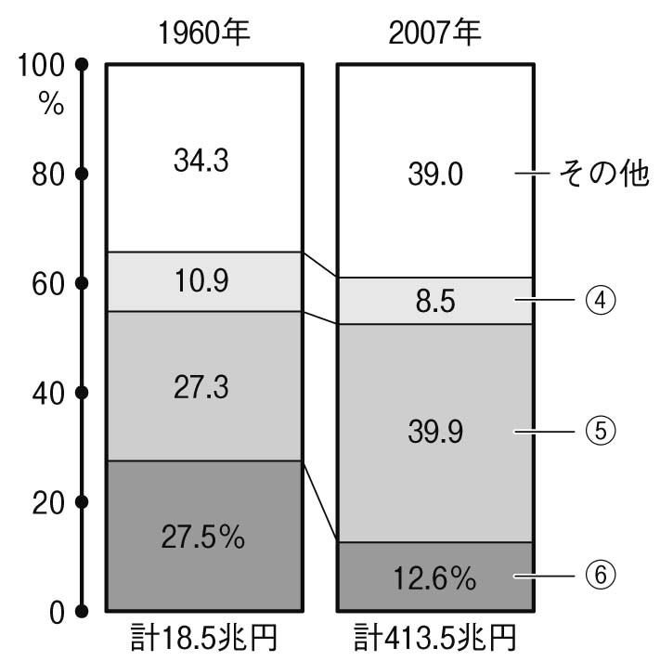●瀬戸内工業地域の工業生産の変化 ●阪神工業地帯の工業生産の変化 ●卸売業販売額にしめる県別割合の変化
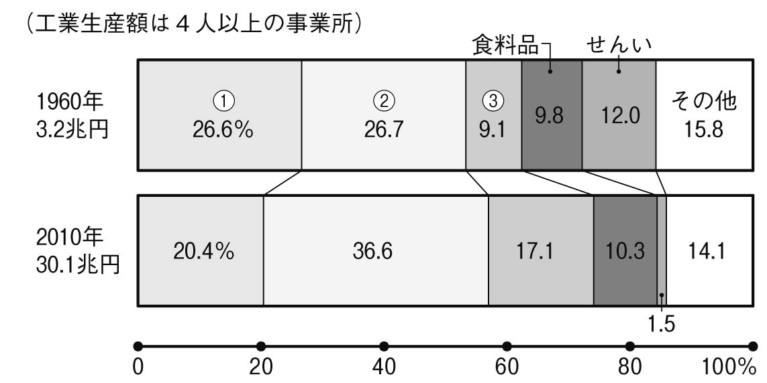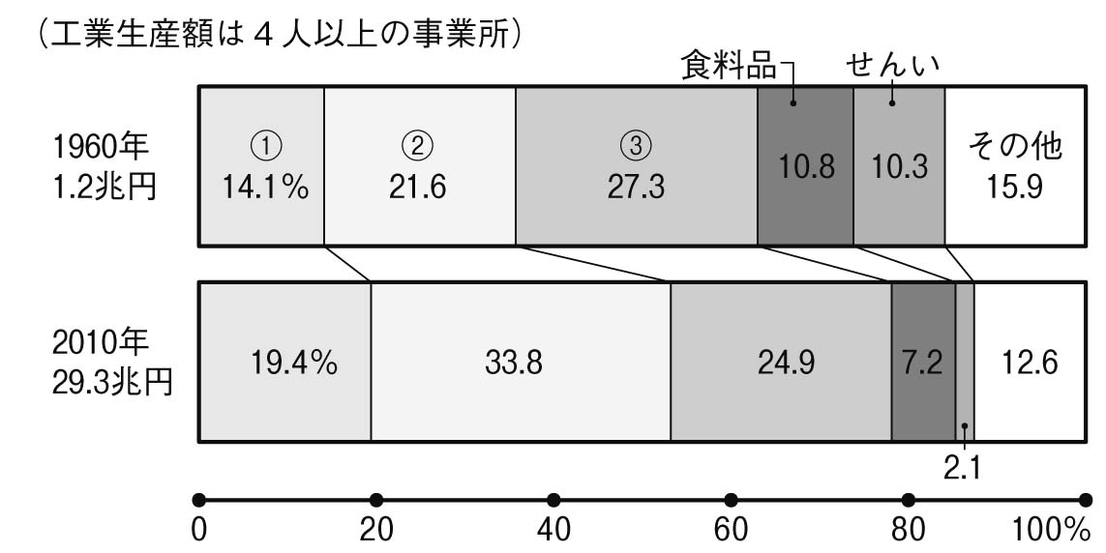

①（ ） ②（ ） ③（ ）
④（ ） ⑤（ ） ⑥（ ）
【語群】
化学 金属 機械 東京都 大阪府 愛知県

２ ◆地図チェック>>> 次の地図を見て，問いに答えなさい。
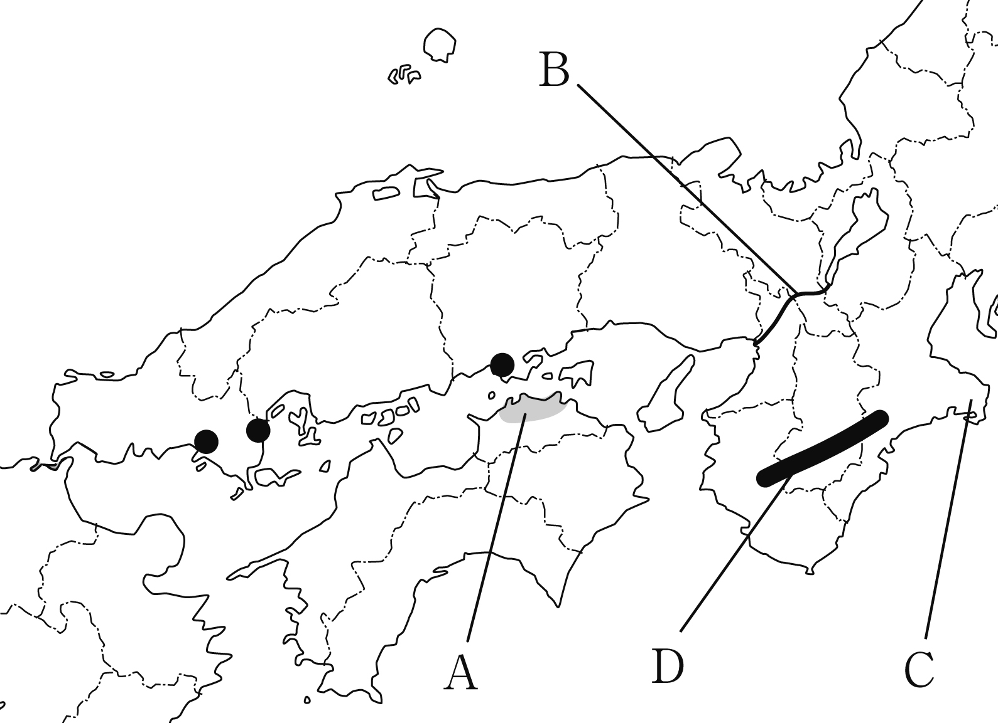⑴ 地図中に●で示した地域につくられた，石油に関連する工場が集まっている工場群を何といいますか。
（ ）
⑵ 不足しがちな農業用水を確保するため池が点在するAの平野を何といいますか。 （ ）
⑶ 琵琶湖から大阪湾に注ぐBの川の，大阪湾付近での名を何といいますか。 （ ）
⑷ 地図中のCの半島で見られる海岸地形を何といいますか。
（ ）
⑸ 良質のすぎやひのきが生産されているDの山地を何といいますか。 （ ）

３ ◆重要語句チェック>>> 次の問いに答えなさい。
⑴ 広島，岡山，神戸，大阪，京都など政府によって指定を受けた，人口が50万人以上の都市を何といいますか。
（ ）
⑵ 本州と四国を結ぶ，児島―坂出ルート，神戸―鳴門ルート，尾道―今治ルートをまとめて何とよんでいますか。
（ ）
⑶ 奈良・兵庫・京都などの大都市郊外では，葉ものの野菜や生花を朝に収穫して市場へ出荷する農業がさかんです。このような農業を何といいますか。 （ ）
⑷ 京都市と奈良市の文化財や姫路城などは，その歴史的価値が世界的に評価されたことで，何に登録されていますか。 （ ）
⑸ 丘陵をけずって得られた土で神戸港を埋め立て，大型船が接岸できるふ頭や商業施設などが整備された人工の島を何といいますか。 （ ）

